HỌ VÀ TÊN HS: ………………………………………..
LỚP: 6......
Thời gian: Tuần: 23
Môn: Anh khối 6

Unit 12: SPORTS AND PASTIMES
Section: What are they doing ? A1,2
- Vocabulary:
pastime (n) trò giải trí
swim (v) bơi
play (v) chơi
play badminton : chơi cầu lông
table tennis : chơi bóng bàn
soccer : chơi bóng đá
volleyball : chơi bóng chuyền
skip (v) nhảy dây
do aerobics : tập thể dục nhịp điệu
jog (v) đi bộ thể dục
go fishing : đi câu cá
go to the movies : đi xem phim
once (adv) một lần
twice (adv) hai lần
week (n) tuần
free time : thời gian rãnh rỗi
- Grammar:
- Ôn lại thì hiện tại tiếp diễn: The present progressive tense
Form:
Affirmative form: S + am/is/are + V-ing
Negative form: S + am/is/are + not + V-ing
Interrogative form: Am/Is/Are + S + V-ing ?

- Hỏi và trả lời xem ai đó đang làm gì?
What + am/is/are + S + V-ing?
S + am/is/are + V-ing.
Example: What is he doing?
He is playing soccer.

- Hỏi và trả lời xem ai đó chơi môn thể thao gì?
Which sports + do/does + S + play ?
S + V(-s/-es) + ……..
Example: Which sports do you play?
I jog

- Hỏi và trả lời xem ai đó làm gì vào thời gian rãnh rỗi?
What + do/does + S + do + in …… free time?
S + V(-s/-es) +…….in ……free time.
Example: What does Nga do in her free time?
She does aerobics in her free time.
- Exercise:
- Fill the blank with the words in the box below.
doing aerobics
skipping
swimming

playing table tennis
playing soccer
jogging

going fishing
playing volleyball
play badminton

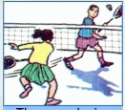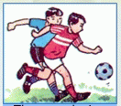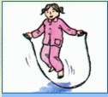

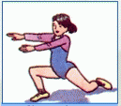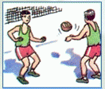

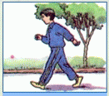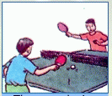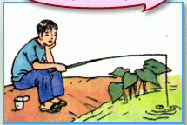

- Answer the questions using the present progressive tense:
- What is he doing? ( jog)

- What are they doing? ( play table tennis)

- What is she doing? ( do aerobics)

- What is Lan doing? ( skip)

- What is your mom doing?

- What are you doing?

- Rearrange:
- play/ Which/ does/ Nam/ sports ?

- he/ What/ is / doing?

- free/ do/ What/ you/ your/ do/ time/ in/ ?

- She/ watching/ now/ TV/ is/.

- play/ I/ table tennis/.

- does/ She/ every day/ aerobics /.

- now/ are/ They/ swimming .

- he/ Is/ badminton/ play/ ?

THE END

*NOTES:
- Các em viết cấu trúc ngữ pháp vào tập và áp dụng làm bài tập .
- Khi đi học lại cô sẽ giảng lại bài cho các em.
- Làm xong bài tập các em gửi cho GVCN để cô sửa.
- Chúc các em học tập tại nhà thật tốt nhé.

